111年9月8日餐點照片
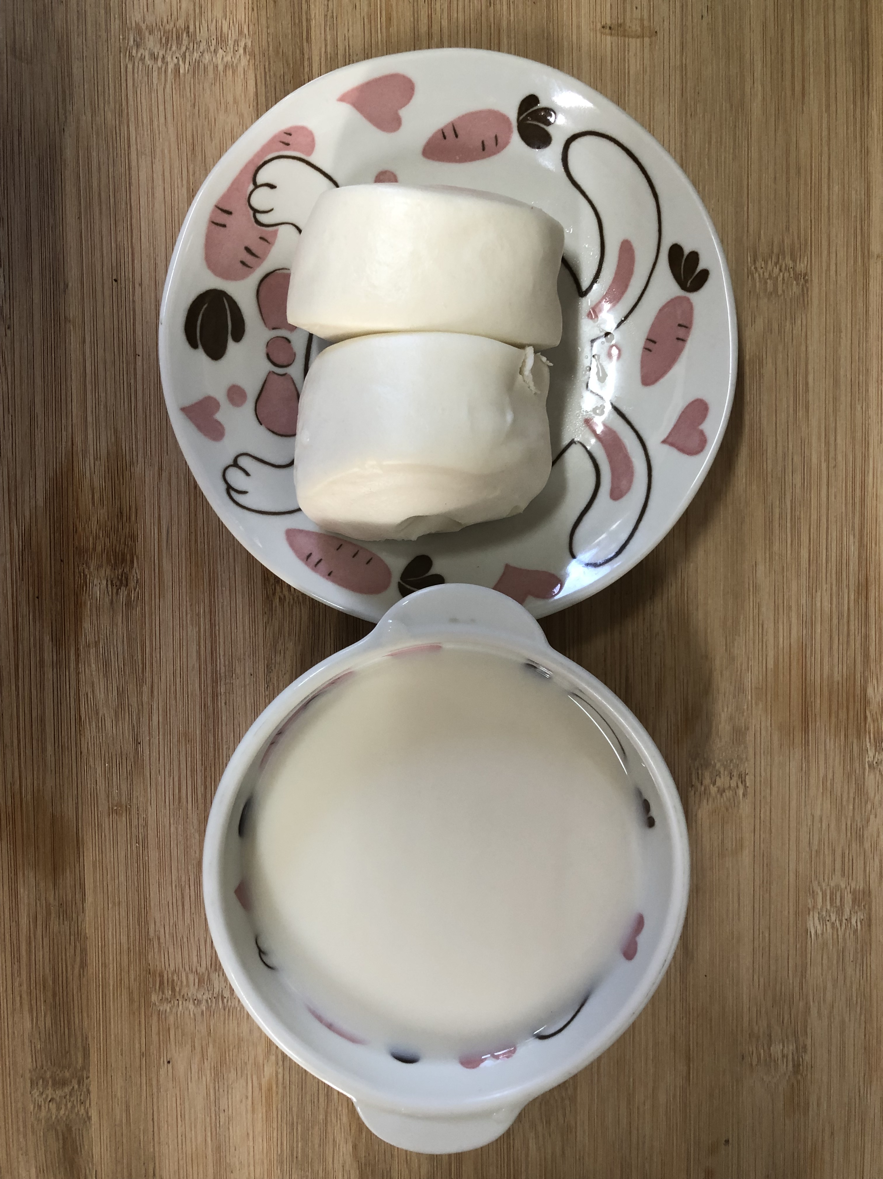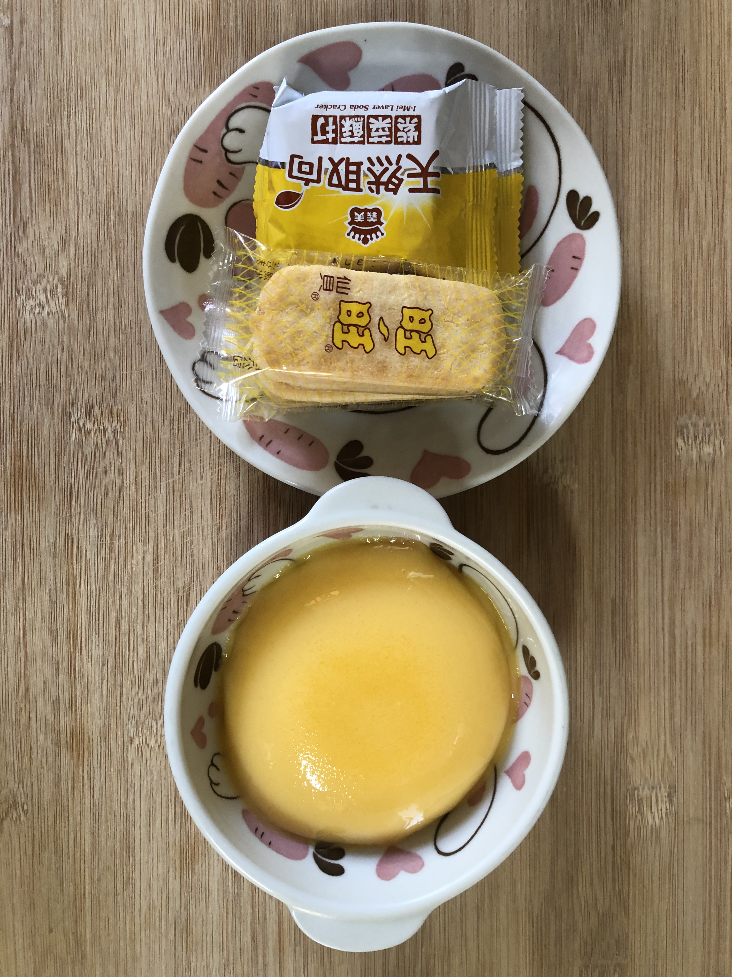
早餐(牛奶饅頭、豆奶) 下午點心(雞蛋布丁、餅乾)
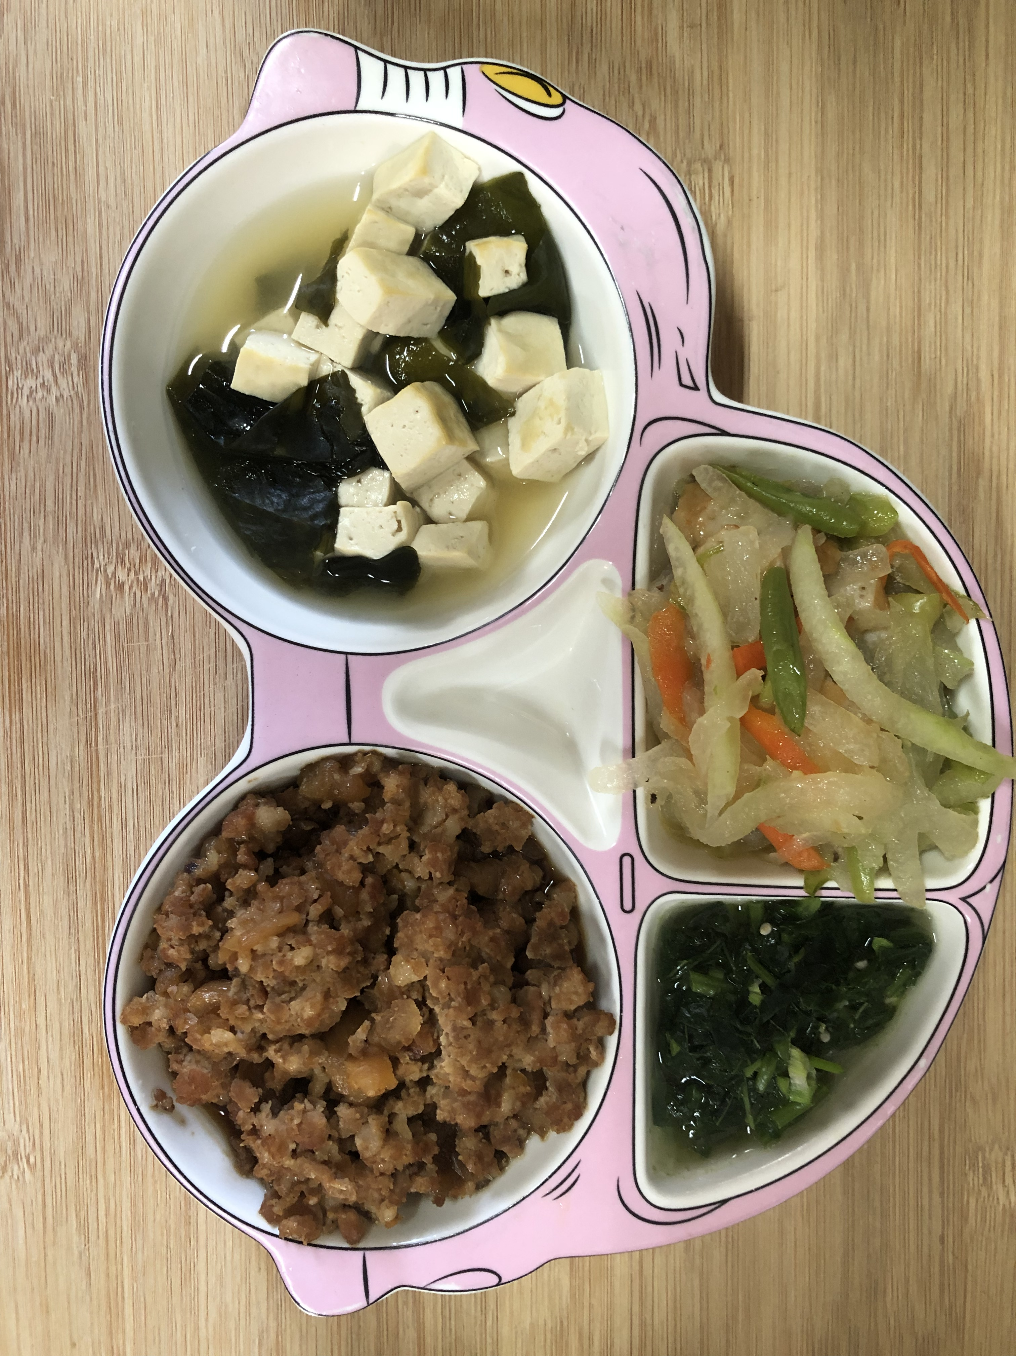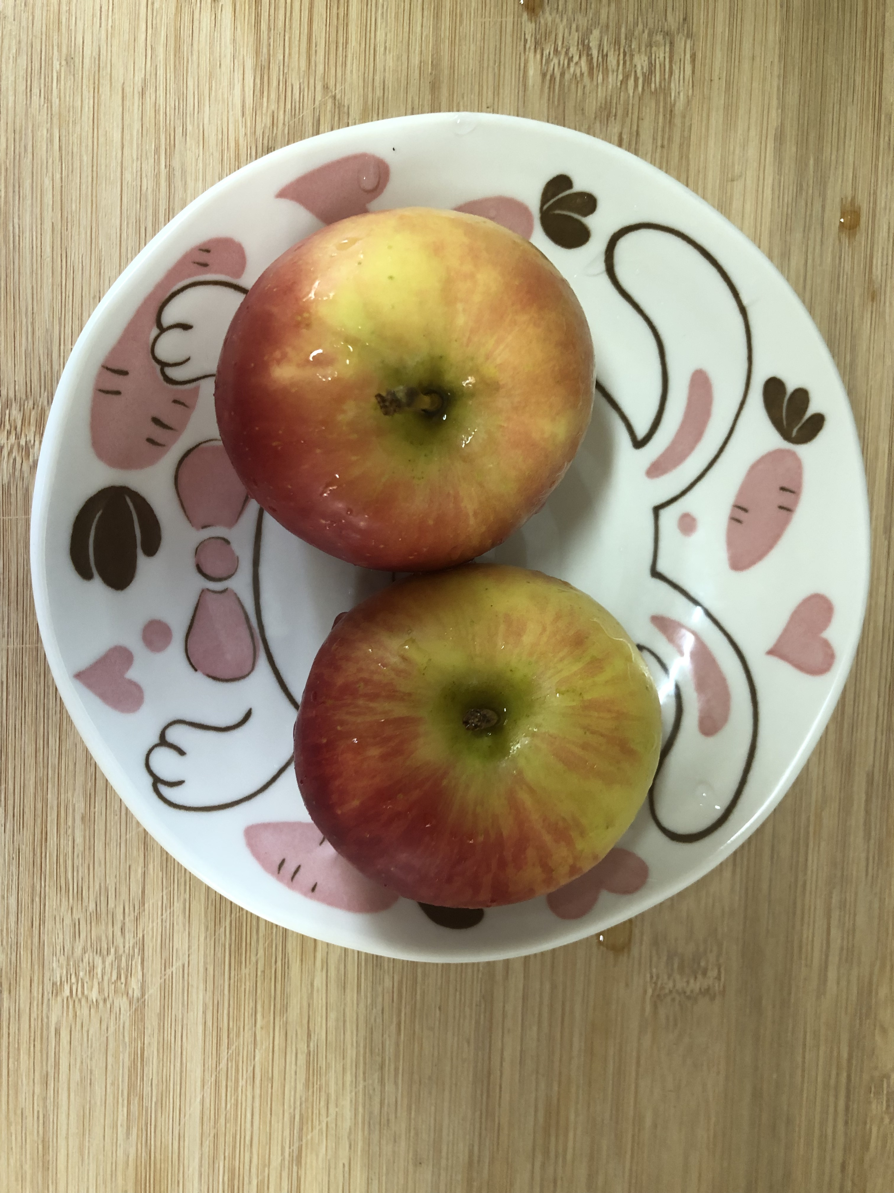
午餐(香菇肉燥、冬瓜炒黑輪、炒青菜、豆腐味噌湯、水果)

